附件1

关于中央企业系统全国青年文明号争创集体
网络报备工作操作指南

为便于中央企业各级团组织熟练掌握全国青年文明号网络办公协同系统的有关操作，按时完成2013-2014年度中央企业系统全国青年文明号争创集体网络报备工作。现就全国青年文明号集体网络报备工作进行讲解。
- 明确报备任务
1.第一次报备的集体
第一次进行报备的集体范围是：历届命名的全国青年文明号集体或上届全国青年文明号报备截止期后（2011年12月31日后）命名的“中央企业青年文明号”集体及其它省部级青年文明号集体，例如对于中央企业系统青年文明号，此次需要报备的集体为2011年度和2012年度中央企业青年文明号集体。（注意：地市级以下的青年文明号集体不能报备。）
2.已经在报备库中的集体
已经进行过报备的集体无需再次重新报备，只需进行报备信息的更新工作。更新内容根据集体相关变动情况及时进行更新，重点注意号长信息、员工数量、资质荣誉以及创建计划等内容的更新，例如最新表彰的中央企业系统2011-2012年度全国青年文明号集体已重新成为报备集体，应及时更新资质荣誉情况。
为便于后期审核工作的开展，请各企业自行删除不具备创建资格的地市级以下的青年文明号集体以及只获得过2011年12月31日之前命名的省级青年文明号集体。
- 集体报备指南
各争创集体的编号及密码原则上由三级管理员分配。各集体获得编号和密码后可登录青年文明号在线网站（www.ymu.org.cn/）进行报备工作。
- 登录
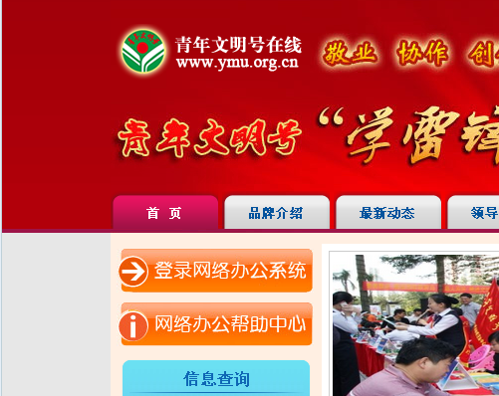
登录青年文明号在线网站后，点击左上角“登录网络办公系统”，进入登录页面（见下图）

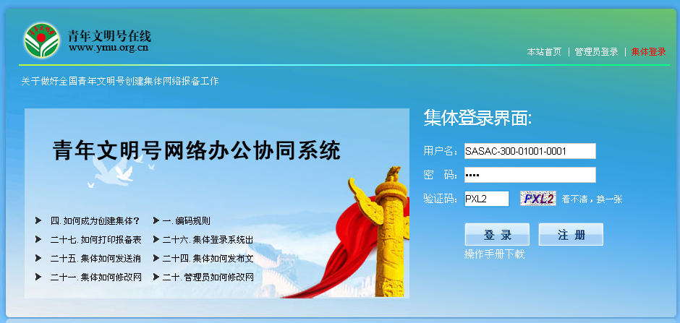
进入登录页面后，争创集体请点击右上角“集体登录”选项。然后输入编号和密码后登录（注：用户名处输入集体编号）。
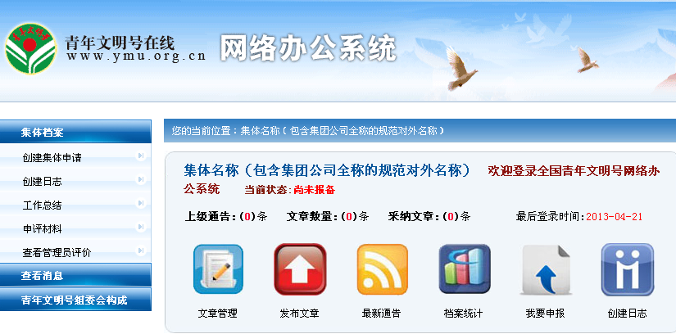
2.信息报备
登录系统后点击左上角“集体档案”栏目，出现下拉菜单后点击“创建集体申请”选项，进入申请页面按要求填写相关信息。
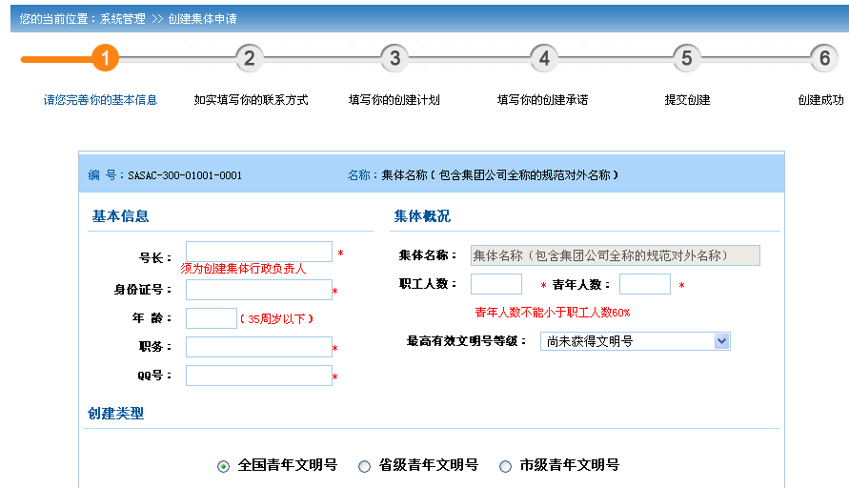
      - 基本信息注意事项：
①号长必须为集体党政序列行政负责人，职务不可是团口职务、技术职称或该集体下属某一部门负责人。
②身份证号必须如实填写；年龄与身份证信息必须相符；号长年龄必须保证在2014年12月31日以前为35周岁以下，即1979年12月31日以后出生，同时所填身份证号要与年龄要相符。
      - 集体概况注意事项
①集体名称应该是包含集团公司全称的规范的对外名称，如果不是请联系上级管理员予以修改。
②创建单位人数一般应该在10-200人，35周岁以下青年人数占60%以上。
③最高有效文明号等级为截止2013年5月31日前获得的最高等级的青年文明号等级。（此次报备工作应该只存在两种情况一是全国青年文明号，另一是省部级青年文明号）
      - 创建类型注意事项
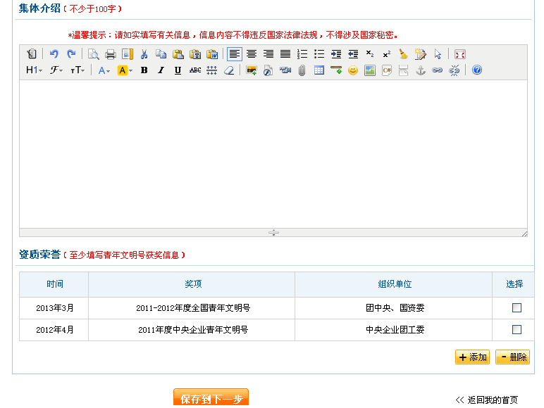
创建类型为要申报的青年文明号等级。针对此次报备工作，各集体在此处均应选择“全国青年文明号”。选择其他选项的此次一律不予审核。
      - 集体介绍注意事项
①集体介绍不少于100字，字体“宋体”，字号“12px”。②集体介绍中相关信息应与集体概况等其他所填荣誉一致。
      - 资质荣誉注意事项
- 资质荣誉为逐条添加，请各单位按获得时间由近及远的顺序添加。
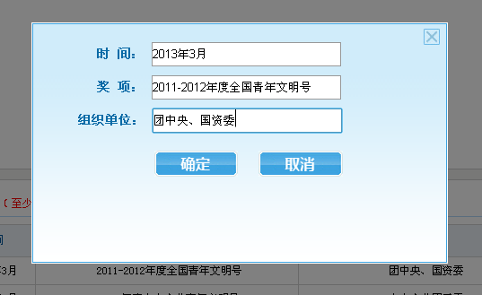
②添加资质荣誉时，时间栏请填写表彰文件下发时间，奖项栏请按照“XX年度+奖项名称”格式填写。所有因为填写不规范而导致审核不通过所造成的后果由集体自行承担。
      - 联系方式注意事项
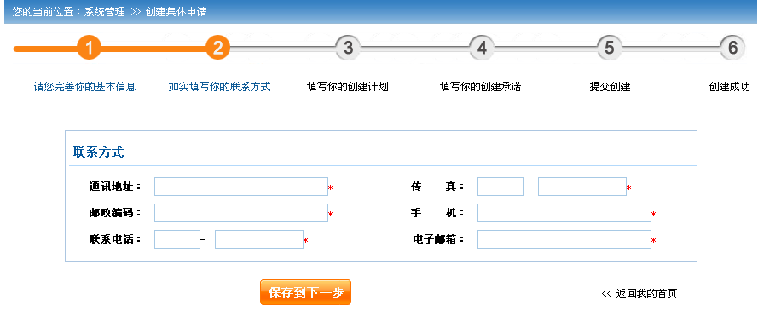
进入联系方式填写页面。联系方式每一项都必须并如实填写，确保联系方式有效。 填写完成后点击保存到下一步，继续填写相关信息。
      - 创建计划、创建承诺注意事项
- 创建计划不少于100字。
- 创建计划和创建承诺均用字体“宋体”，字号“12px”。
②请各单位认真填写创建计划和创建承诺。
      - 填写结束
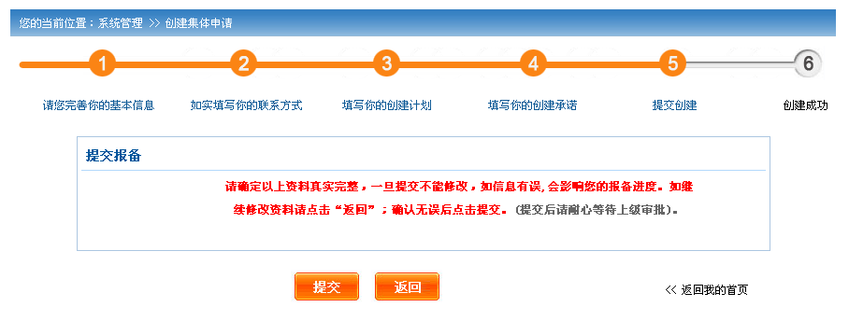
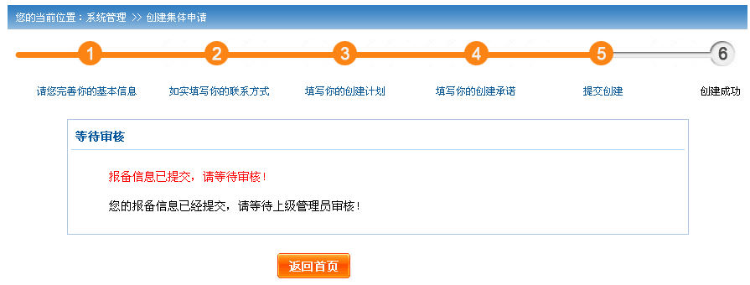
所有事项填写完毕后，点击提交，结束报备工作，等待审核结果。

